Муниципальное бюджетное учреждение дополнительного образования
«Дом детского творчества»

Методическое сообщение «Выставка творческих работ учащихся как форма проведения итоговой аттестации»

Автор: педагог дополнительного образования Матанова Валентина Яковлевна

г. Вышний Волочек Тверская область
2019 год
Методическое сообщение «Выставка творческих работ учащихся как форма проведения итоговой аттестации»
Творческое объединение «Вязание на ручных машинах» создано в 2007 году и имеет немалый опыт работы, о чём свидетельствуют позитивные результаты деятельности: участие коллектива в выставках декоративно- прикладного творчества разного уровня; многочисленные грамоты и дипломы призёров, победителей, участников мероприятий.
Название коллектива говорит само за себя – дети и подростки учатся и вяжут на вязальных машинах «Нева – 5» - это простые в освоении и работе вязальные машины. Учащиеся осваивают техническую сторону вязания, развивают творческое и логическое мышление.
Целью работы коллектива является гармоничное развитие ребёнка, способного адаптироваться в современном мире, применяя различные знания.
В коллективе 24 человека - учащиеся от 9 до 17 лет, сформированы 4 группы по 6 человек.
Дети первого года обучения изучают заправку и термины вязальной машины «Нева -5», виды переплетений, виды пряжи и в конце учебного года могут связать простейшую игрушку, шарф, шапочку, джемпер.
Главная цель этой группы – приобретение элементарных навыков и изучение приёмов работы на вязальной машине, изготовление простых видов трикотажных изделий.
Для воспитанников второго года обучения ставятся более сложные задачи:
- овладеть сложными технологическими переходами при вязании;
- научиться вязать более сложные модели трикотажных изделий;
- научиться подбирать пряжу для вязания, грамотно использовать сочетание цветов, формировать модель;
- научиться вязать более сложную мягкую игрушку.
Но, несмотря на разные по сложности и объёму цели и задачи, все воспитанники имеют одну цель – в конце учебного года презентовать результаты кропотливой и творческой работы.
Формы итоговой аттестации (подведение итогов и демонстрация результатов работы) в творческом коллективе «Вязание на ручных машинах» были определены следующие:
- показ индивидуально изготовленных моделей одежды;
- участие в выставках декоративно – прикладного творчества разного уровня.
Подготовка к участию в выставке работ учащихся ведётся в форме проекта.
Этапы работы
I. Подготовительный этап.
- Проводится обсуждение и выбор сказки, её чтение, характеристика героев, определение объёма работы; реальность её выполнения.
- Осуществляется подбор пряжи, фурнитуры.
- Проводится распределение работы между участниками.
II. Технологический этап.
- Выполняется зарисовка героев сказки.
- Проводится инструктаж по технике безопасности.
- Выполняется вязание образца переплетения.
- Выполняется расчёт заправочной карты на вязание игрушки (тело, ножки и т.д.)
- Выполняется вязание деталей будущей игрушки.
- Проводится смётывание деталей и влажно – тепловая обработка.
- Проводится сшивание и наполнение игрушки синтепоном.
- Выполняется декоративное оформление игрушки: пришиваются или приклеиваются глазки, носик, усики, пятнышки и т.д.
III. Завершающий этап.
- Проводится презентация готовых работ.
- Проводится анализ выполненной работы.
- Рефлексия.
- Документальное оформление проекта.
В работе задействованы все учащиеся, выслушиваются все мнения, советы. Интерес, энергия каждого участника – отличительная черта данной творческой деятельности.
Применение данной формы итоговой аттестации позволяет решить следующие задачи:
- организация коллективного труда,
- развитие у учащихся чувства ответственности за порученную работу,
- развитие творческого мышления, фантазии, художественного вкуса,
- самореализация ребёнка,
- закрепление и демонстрация приобретённых навыков.
Результатом работы является публичная презентация коллективного труда, награждение участников грамотами, дипломами.
В прошедшем учебном году на выставку декоративно – прикладного творчества, которая проходила в рамках городского проекта «Вся жизнь – театр», учащиеся творческого коллектива «Вязание на ручных машинах» подготовили несколько театральных работ: «Зайчонок и его друзья», «Пятачок», «Слонёнок» (Приложение).
Применение данной формы проведения итоговой аттестации в творческом коллективе «Вязание на ручных машинах» эффективно и будет использовано в дальнейшей работе.

Приложение
Работы учащихся творческого объединения «Вязание на ручных машинах»
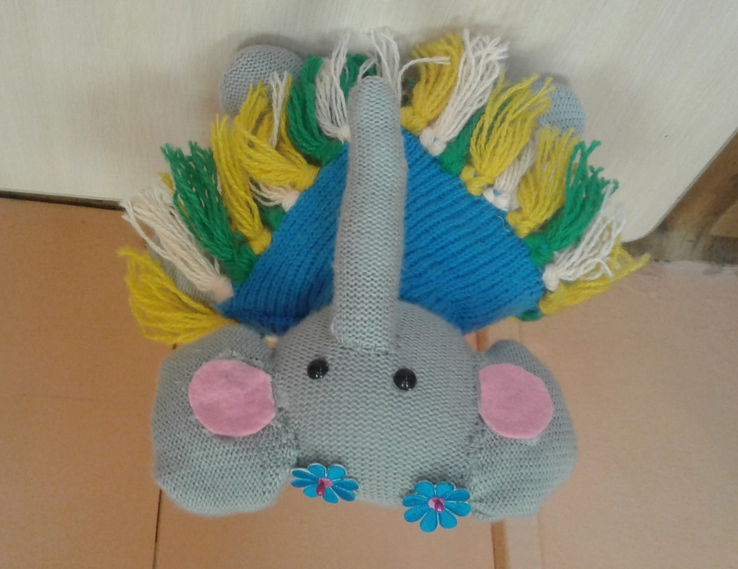
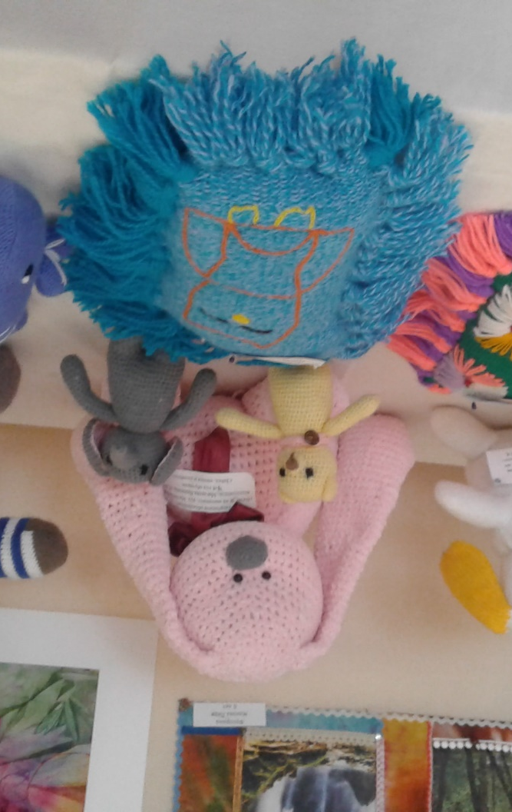
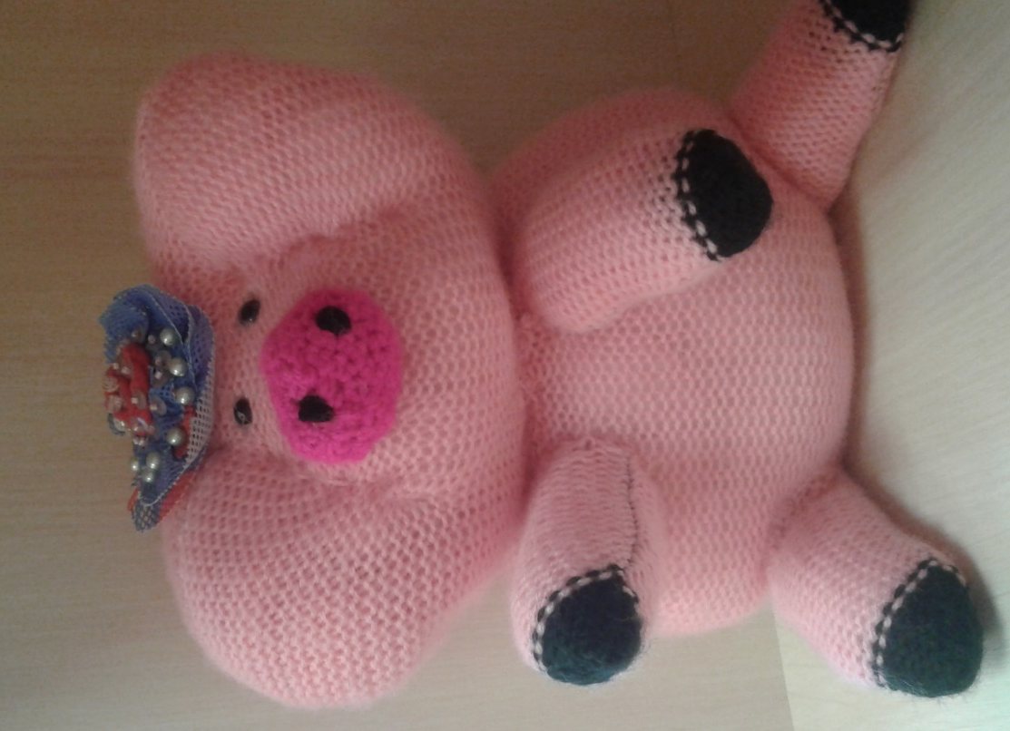
«Зайчонок и его друзья»

«Слонёнок»
«Пятачок»

